GIỚI THIỆU SÁCH THÁNG 3
Cuốn sách: “Tấm lòng bao dung của mẹ”
Tác giả: Nhiều tác giả
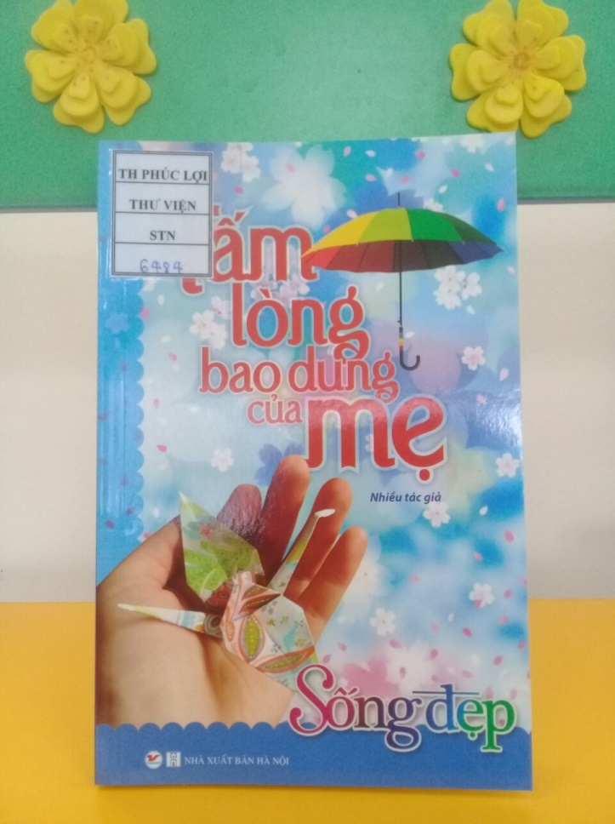

“Lòng mẹ bao la như biển Thái Bình dạt dào
Lời mẹ tha thiết như dòng suối hiền ngọt ngào…”
Lời bài hát du dương làm rung động trái tim biết bao người. Bởi mỗi khi nhắc về mẹ, trong lòng mỗi người con chúng ta không ai là không khỏi xao xuyến, bồi hồi. Mẹ là tất cả. Mẹ mang nặng, đẻ đau cho chúng ta hình hài; mẹ thức khuya, dậy sớm; không quản gian lao, khó nhọc, nuôi dưỡng, chăm sóc, dạy dỗ ta khôn lớn từng ngày… Để tỏ lòng biết ơn đối với mẹ, với những người phụ nữ thân yêu của mình, nhân ngày Quốc tế phụ nữ 8/3 thư viện nhà trường xin trân trọng giới thiệu đến quí thầy cô giáo và các em học sinh cuốn sách “Tấm lòng bao dung của mẹ” do nhà xuất bản Hà Nội ấn hành năm 2018.
Trải dài trên 191 trang sách là 43 câu chuyện cảm động được nhà xuất bản tuyển chọn và biên dịch từ những chia sẻ của cộng đồng trên mạng Internet. Đó là tình cảm, là nỗi niềm tâm sự của đông đảo bạn bè trên thế giới, họ ở mọi tầng lớp trong xã hội nhưng có chung một mong muốn là đánh thức trái tim nhân hậu và tình yêu thương trong mỗi con người.
Mở đầu cuốn sách là câu chuyện “Cảm ơn khi mẹ tưởng con không nhìn thấy” . Những việc làm giản đơn mẹ dành cho con trong cuộc sống hàng ngày tưởng chừng như bé nhỏ không thể nhìn thấy được nhưng lại lớn lao vô cùng. Người con ấy đã nhìn thấy, đã cảm nhận thấy: “Và con muốn cảm ơn tất cả những gì mẹ đã làm khi mẹ tưởng rẳng con của mẹ không nhìn thấy”. Đó là thông điệp đầy ý nghĩa mà câu chuyện ngắn muốn gửi gắm đến mỗi chúng ta.
“Tặng mẹ thân yêu” là câu chuyện được in trên trang 30 của cuốn sách: Nhân ngày 8/3 có một người đàn ông tìm mua quà tặng mẹ. Vì người mẹ đang sống cách xa anh tới 200 dặm nên anh quyết định không về mà chỉ gửi điện hoa. Thế rồi đứng trước cửa hàng điện hoa anh chú ý đến một cô bé đang ngồi khóc nức nở. Anh hỏi và cô bé đáp: Con muốn mua tặng một bông hồng đỏ cho mẹ vào ngày hôm nay. Nhưng con chỉ có 75 xu, mà một bông hồng giá tận hai đô la. Anh nói sẽ mua cho bé một bông và đề nghị đưa cô bé về nhà. Cô bé ấy đã đưa anh đến một nơi đặc biệt. Đó là nơi nào? Và chuyện gì xảy ra tiếp theo? Để có câu trả lời chúng mình cùng lật mở trang sách tìm hiểu nhé.
Ở trang 50 của cuốn sách là câu chuyện “Phép màu có giá bao nhiêu?”. Nhân vật chính của câu chuyện là cậu bé da màu 4 tuổi ngoan ngoãn và thông minh. Một lần cậu thắc mắc với mẹ tại sao các bạn da trắng còn mình thì da đen và cậu không thích màu da của mình. Và người mẹ ấy với sự điềm tĩnh, nhanh trí đã đưa ra những ví dụ rất cụ thể để con mình hiểu được vấn đề mà không phải xấu hổ, tự ti. Cậu bé ấy sau khi hiểu chuyện đã làm những điều rất bất ngờ. Các em có tò mò muốn biết người mẹ ấy đã giải thích thế nào không? Rồi điều bất ngờ cậu bé làm là gì? Thật thú vị và hấp dẫn, chúng mình không thể bỏ qua câu chuyện này đúng không?
Còn rất nhiều câu chuyện hay và hấp dẫn đang chờ đợi chúng ta như: “Hãy ngẩng cao đầu mà sống” là bài học yêu thương mà mẹ dành cho đứa con không hoàn hảo của mình, rồi “Con yêu mẹ”, “Đôi bờ vai”, “Con xin lỗi mẹ”, “Tôi cũng là một người mẹ”, “Ổ bánh mứt của mẹ”, “Vui sống từng phút giây”… sẽ mang đến cho chúng ta những cung bậc cảm xúc khác nhau về tấm long bao dung của mẹ.
Với giọng văn giản dị, gần gũi mà tràn đầy cảm xúc, mỗi câu chuyện khép lại những cảm nhận sâu sắc dành cho bạn đọc. Đó có thể là món quà, là tậm sự mỗi chúng ta muốn dành tặng những người yêu thương xung quanh mình.
Sách hiện có trong thư viện nhà trường, mời quí thầy cô và các em tìm đọc.

Người viết
Nguyễn Thị Sen

